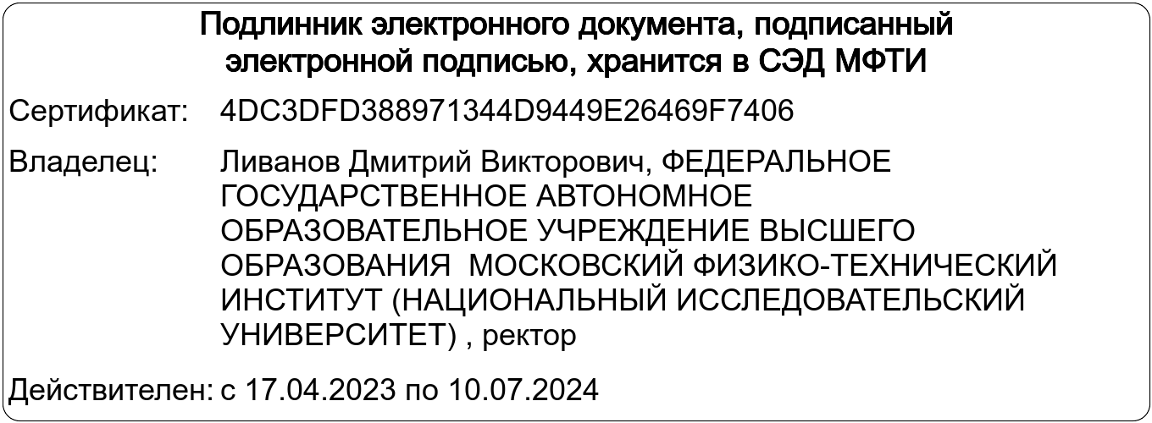
Приложение №2

РЕГЛАМЕНТ
Турниров Олимпиадных школ МФТИ
- Общие порядок проведения Турниров
  - Настоящий Регламент Турниров Олимпиадных школ МФТИ
(далее — Регламент) определяет порядок организации и проведения Турниров Олимпиадных школ МФТИ (далее — Турниры), их организационное и методическое обеспечение, правила
и порядок участия в Турнирах.
  - Турниры являются открытыми: в них могут принять участие учащиеся общеобразовательных организаций и обучающиеся соответствующих курсов образовательных организаций среднего профессионально образования, независимо от места проживания, места учебы, участия в других олимпиадах и конкурсах различных уровней.
  - Участие в олимпиаде бесплатное и добровольное.
  - Турниры проводятся по трем профилям, которые соответствуют следующим образовательным предметам: «Математика», «Информатика и ИКТ» и «Физика».
  - Турниры проводятся в один этап с использованием дистанционных технологий
на сайте Турниров.
  - Турниры проводятся ежегодно в период с 1 февраля по 15 мая.
  - Оргкомитет и жюри имеют право дисквалифицировать участников Турниров
и аннулировать их баллы по отдельным задачам в случаях:
- Нарушения участниками Положения или Регламента проведения Турниров Олимпиадных школ МФТИ.
- Использования участниками Турниров нескольких логинов, использования чужого логина.
- Попыток нарушения работы тестирующей системы.
- Любых хулиганских действий со стороны участника.
- Публикации условий или решений задач в сети «Интернет», обсуждения решений задач в сети «Интернет» до окончания соответствующего этапа олимпиада.
- Раскрытия информации о чужом решении, даже если чужое решение было изменено или доработано.
- Передачи своего решения другим участникам, в том числе и непреднамеренно.

- Регламент проведения Турнира по профилю «Физика»
  - Турнир проводится 20 апреля 2024 года с 9:00 до 14:00 Мск. Время проведения Турнира едино для всех регионов.
  - Для участия в Турнире каждый участник самостоятельно регистрируется
в тестирующей системе на сайте Турниров. При регистрации участник должен указать свои данные, а именно: Ф.И.О., дата рождения, СНИЛС, данные (наименование и адрес) об учебном заведении, в которое обучается участник, класс обучения, контактные данные участника (телефон, e-mail), контактные данные родителя (телефон, email) – заполняется только для несовершеннолетних участников. Запрещается использование одним участником нескольких регистрационных записей.
  - Решения всех выполненных заданий необходимо загрузить одним pdf-файлом
в личном кабинете участника на странице Турнира. Для того, чтобы отправить свою работу
на проверку, необходимо нажать на кнопку «завершить попытку».
  - Баллы за выполненные задания суммируются. По количеству баллов формируется рейтинг участников и определяются победители. В случае, если несколько участников набирают одинаковое количество баллов, более высокое место в рейтинге занимает участник, который раньше отправил файл с решенными заданиями, нажав на кнопку «завершить попытку».
  - После окончание Турнира жюри проводит проверку решений участников. Результаты размещаются на официальном сайте Турниров.
  - Апелляции по результатам принимаются в соответствии с Положением Турниров.
  - Жюри формирует предложение о минимальном числе баллов, необходимых
для получения статуса победителя и призера Турнира. Данные баллы определяются отдельно
для каждой лиги согласно Положению Турниров Олимпиадных школ МФТИ.
  - Победители и призеры Турнира получают бесплатную путевку в Олимпиадные Школы МФТИ. Воспользоваться бесплатной путевкой можно исключительно в год проведения Турнира.

- Регламент проведения Турнира по профилю «Математика»
  - Турнир проводится с 27 апреля 2024 года с 9:00 Мск до 6 мая 2024 года до 23:59 Мск. Время проведения Турнира едино для всех регионов.
  - Для участия в Турнире каждый участник самостоятельно регистрируется
в тестирующей системе на сайте Турниров. При регистрации участник должен указать свои данные, а именно: Ф.И.О., дата рождения, СНИЛС, данные (наименование и адрес) об учебном заведении, в которое обучается участник, класс обучения, контактные данные участника (телефон, e-mail), контактные данные родителя (телефон, email) – заполняется только для несовершеннолетних участников. Запрещается использование одним участником нескольких регистрационных записей.
  - Решения всех выполненных заданий необходимо загрузить одним pdf-файлом
в личном кабинете участника на странице Турнира. Для того, чтобы отправить свою работу
на проверку, необходимо нажать на кнопку «завершить попытку».
  - Баллы за выполненные задания суммируются. По количеству баллов формируется рейтинг участников и определяются победители. В случае, если несколько участников набирают одинаковое количество баллов, более высокое место в рейтинге занимает участник, который раньше отправил файл с решенными заданиями, нажав на кнопку «завершить попытку».
  - После окончание Турнира жюри проводит проверку решений участников. Результаты размещаются на официальном сайте Турниров.
  - Апелляции по результатам принимаются в соответствии с Положением Турниров.
  - Жюри формирует предложение о минимальном числе баллов, необходимых
для получения статуса победителя и призера Турнира. Данные баллы определяются отдельно
для каждой лиги согласно Положению Турниров Олимпиадных школ МФТИ.
  - Победители и призеры Турнира получают бесплатную путевку в Олимпиадные Школы МФТИ. Воспользоваться бесплатной путевкой можно исключительно в год проведения Турнира.

- Регламент проведения Турнира по профилю «Информатика»
  - Турнир проводится с 28 апреля, 6 мая, 12 мая 2024 года с 9:00 до 12:00
Мск. Время проведения Турнира едино для всех регионов.
  - Для участия в Турнире каждый участник самостоятельно регистрируется
в тестирующей системе на сайте Турниров. При регистрации участник должен указать свои данные, а именно: Ф.И.О., дата рождения, СНИЛС, данные (наименование и адрес) об учебном заведении, в которое обучается участник, класс обучения, контактные данные участника (телефон, e-mail), контактные данные родителя (телефон, email) – заполняется только для несовершеннолетних участников. Запрещается использование одним участником нескольких регистрационных записей.
  - Турнир проходит в три тура.
  - Каждый Участник может принять участие в одном, двух или трех турах.
  - В общий зачёт по Турниру идет сумма двух лучших результатов туров Участника.
  - При решении Участником одного тура в общий зачёт пойдёт результат этого тура.
  - Частичные решения (прошедшие не все тесты) не оцениваются.
  - Решением задачи Турнира является программа, написанная на одном
из следующих языков программирования:
  - С
  - С++
  - Java
  - Python
  - Kotlin
  - FreePascal
Язык программирования выбирается на усмотрение участника.
  - Баллы за выполненные задания суммируются. По количеству баллов формируется рейтинг участников и определяются победители. В случае, если несколько участников набирают одинаковое количество баллов, более высокое место в рейтинге занимает участник, который раньше отправил файл с решенными заданиями, нажав на кнопку «завершить попытку».
  - После окончание Турнира жюри проводит проверку решений участников. Результаты размещаются на официальном сайте Турниров.
  - Апелляции по результатам принимаются в соответствии с Положением Турниров.
  - Жюри формирует предложение о минимальном числе баллов, необходимых
для получения статуса победителя и призера Турнира. Данные баллы определяются отдельно
для каждой лиги согласно Положению Турниров Олимпиадных школ МФТИ.
  - Победители и призеры Турнира получают бесплатную путевку в Олимпиадные Школы МФТИ. Воспользоваться бесплатной путевкой можно исключительно в год проведения Турнира.

